МБУК ЦЕНТРАЛЬНАЯ БИБЛИОТЕКА МР БЛАГОВАРСКИЙ РАЙОН
МЕТОДИЧЕСКИЙ ОТДЕЛ

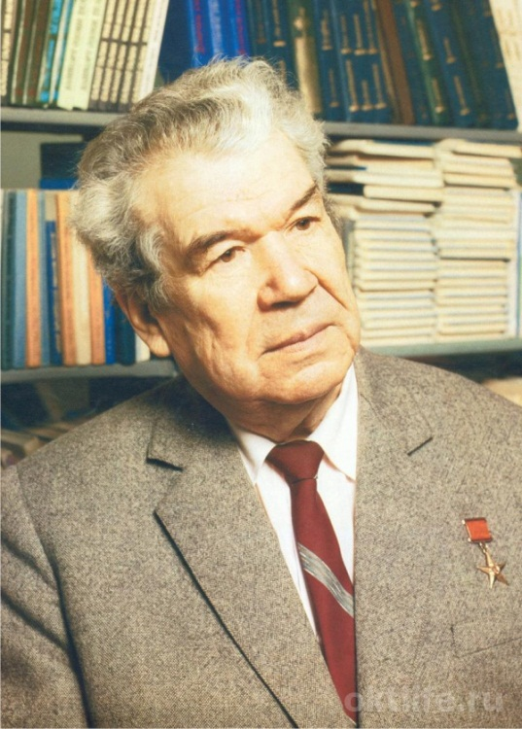

Персональная памятка
« … Оставшимся я шлю благословенье…
Грядущему кладу земной поклон »

К 100летию народного поэта Республики Башкортостан Мустая Карима

с. Языково, 2017г.

«Продолжает свой путь земной шар,
В ниву брошена новая озимь…
Как я жил! Как я жадно дышал!
Но ко всем приближается осень».
(Из песни Гилемдара Рамазанова,
посвященной памяти Мустая Карима)

От составителя:

Настоящая персональная памятка подготовлена к 100-летию со дня рождения Мустая Карима, башкирского советского поэта, писателя и драматурга. Есть личности, которые навсегда оставляют добрый след в истории, творческое наследие которых неподвластно времени. Творчество народного поэта Башкирии Мустая Карима стало духовным достоянием и национальной гордостью республики. Лучшие образцы поэзии и драматургии М. Карима вошли в золотой фонд башкирской литературы; его творчество оказывает влияние и на развитие всей многонациональной российской литературы. Хорошо сказал об этом видный русский поэт Николай Рыленков: "Мустай Карим относится к числу тех художников слова, которые определяют уровень нашего многонационального искусства, в том числе и русского, внося в общую сокровищницу духовный опыт своего народа, то лучшее, что он накопил в прошлом, чем обогатился в настоящем". Для людей всех поколений Мустай Карим стал культурным символом, патриархом духовности, эпохой в литературе Башкортостана.
Пособие подготовлено на основе фонда и справочно-библиографического аппарата центральной библиотеки района, а также информационных материалов интернета. В пособие включена литература на русском языке. Персональная памятка адресована преподавателям и учащимся.

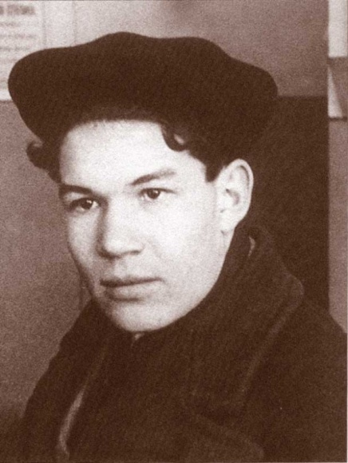
Мустай Карим (Мустафа Сафич Каримов) родился 20 октября 1919 года в деревне Кляшево, ныне Чишминского района Башкирии. В 1941 году окончил факультет языка и литературы Башкирского государственного пединститута. С первых дней Великой Отечественной войны и до Победы Мустай Карим был на фронте — служил начальником связи, начальником штаба артдивизиона. Был тяжело ранен, по излечении работал корреспондентом фронтовых газет. После войны всецело отдался творческой и общественной деятельности. Литературную деятельность М. Карим начал в 1935 году. В 1938 году вышла в свет первая книга его стихов «Отряд тронулся», а в 1941 году — «Весенние голоса». С тех пор им опубликовано более ста поэтических и прозаических книг, свыше десяти драматических произведений, переведённых на разные языки мира. Лирика Мустая Карима отличается самобытностью поэтических образов, высоким накалом чувств, глубиной философского мышления. Его творчество — о добре и зле, любви и ненависти, гуманизме и войне. В книгах для детей и юношества поэт воспевает честь и жертвенность во имя торжества справедливости. Среди самых значительных произведений Мустая Карима — повести «Радость нашего дома» (1951), «Таганок» (1962), «Долгое долгое детство» (1978), «Помилование» (1985), «Деревенские адвокаты» (1987); пьесы «Неспетая песня» (1951), «Похищение девушки» (1958), «В ночь лунного затмения» (1963), «Страна Айгуль» (1967), «Салават» (1971), «Не бросай огонь, Прометей!» (1975), «Коня Диктатору!» (1980). Плодотворную литературную работу Мустай Карим сочетал с многосторонней общественной деятельностью. С 1955 года — депутат Верховного Совета РСФСР, заместитель Председателя Президиума Верховного Совета РСФСР, депутат Верховного Совета БАССР. До 1961 года возглавлял Союз писателей Башкирии, был секретарём правления Союза писателей РСФСР. Многие годы работал председателем Башкирского комитета защиты мира, был членом комитета по Ленинским и Государственным премиям при Совете Министров СССР. В 1967 году за пьесу «В ночь лунного затмения» Мустаю Кариму присуждена премия РСФСР им. К.С. Станиславского, а за первый том «Избранных произведений» — Республиканская премия БАССР им. Салавата Юлаева. В 1972 году за книгу «Жду вестей» Мустай Карим был награждён почётным дипломом международного жюри им. Г.-Х. Андерсена. В 1984 году за трагедию «Не бросай огонь, Прометей!» и автобиографическую повесть «Долгое-долгое детство» удостоен Ленинской премии. Именем Мустая Карима назван Национальный молодёжный театр Республики Башкортостан (Уфа) и улица в Уфе. Мустай Карим – Герой Социалистического труда (1979), Народный поэт БАССР (1963), Заслуженный деятель искусств РСФСР (1982), Почетный академик Академии Наук Башкортостана (1992). Награжден двумя орденами Ленина (1967,1979), Трудового Красного Знамени (1955, 1962), Дружбы народов (1984), "Знаком почета" (1949), Отечественной войны I (1985) и II (1945) степеней, Красной Звезды (1944), "За заслуги перед Отечеством" III-степени (1995). Мустай Карим — великий башкирский поэт, писатель, драматург, публицист, гражданин и воин, участник Великой Отечественной войны, кавалер многих боевых и трудовых орденов и медалей, выдающийся общественный деятель. Славный сын башкирского народа — Мустафа Сафич Каримов внес огромный вклад в сокровищницу мировой литературы, поднял на новый уровень традиции классической башкирской литературы. Он приложил все свои силы и талант, формируя неповторимый образ современного Башкортостана. Творчество Мустая Карима стало олицетворением башкирской литературы и всей нашей республики. Его книги переведены на десятки языков. И в трудные, переломные для страны моменты он не мог молчать. Его мудрое слово всегда вызывало огромный общественный резонанс. Он был понятен и близок каждому человеку. Люди ценили его за высокое литературное мастерство, талант и редкие человеческие качества. Мустай Карим для нас был чем-то незыблемым. Не одно поколение выросло на его творчестве, и мы – тоже. Во многом через него мы научились любить свою Родину, Республику Башкортостан. Он был безгранично предан ей, в самые трудные периоды он был непоколебимой опорой и защитой для нее и всего народа. Судьба уготовила ему прекрасную жизнь. Сочетание таланта и кристальной чистоты души, и мыслей сделали его как всенародным поэтом, так и добрым другом каждому жителю Башкортостана. Народный поэт Башкирии Мустай Карим скончался 21 сентября 2005 года в Уфе. Похоронен на Мусульманском кладбище в Уфе. Все творчество башкирского поэта – это гимн дружбы между людьми и между народами. Его емкая фраза «нет подлинного благополучия и счастья в одиночку» может служить эпиграфом тому, что он создал.
Минувшему – благословенье.
На прошлое свое я не в обиде:
Я больше радости, чем горя, видел,
Благодарили больше,
Чем ругали,
Друзьями был богаче, чем врагами.
Нужда - как приходила- проходила,
Она меня насквозь не прохватила,
За мною не бежала черной тенью,
Минувшему я шлю благословенье!
Мгновенья мне наносили раны,
Но годы даровали излеченье,
И я забыл те раны, как ни странно,
Минувшему я шлю благословенье!
Коль виноват был раз - не обессудьте:
Сто раз добро творил во искупленье…
Простите прегрешения мне, люди!..
Минувшему я шлю благословенье!
Настанет час – я вам махну рукою,
Немея… И поймете вы в мгновенье:
В минувшее я ухожу, в былое…
Оставшимся я шлю благословенье…
Грядущему кладу земной поклон.

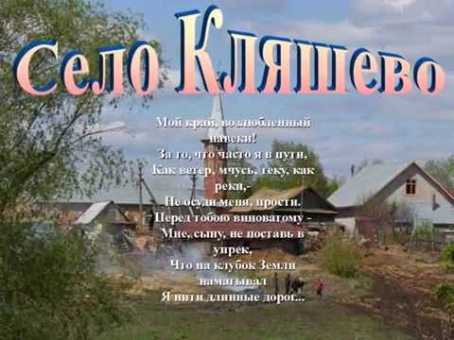

Основные вехи жизни Мустая Карима
1919 год, 20 октября — родился в деревне Кляшево Караякупской волости (ныне Чишминский район РБ) Уфимской губернии.
Отец — Мухаматсафа Садыкович (1866 — 1948 гг.)
Мать — Вазифа Хафизовна (1885 — 1990 гг.)
Оба похоронены на Кляшевском кладбище.
1927 год — пошел в первый класс.
1932 год — закончил начальную школу, поступил в ШКM, открывшуюся в Кляшево.
1935 год — первая публикация стихотворения в газете «Йәштөҙөүсе».
— Окончил ШКМ.
— Поступил на педагогический рабочий факультет в г. Уфе
— Совместно с другом Масгутом Хакимовым написал пьесу под названием «Пора сенокоса», где высмеивается нерадивая жена старшего брата Масгута.
1937 год — окончил педагогический рабочий факультет, поступил на факультет башкирского языка и литературы в Башкирский педагогический институт. Близкое знакомство с Баязитом Бикбаевым.
1938 год — вышла в свет первая книга стихов «Отряд тронулся» совместно с В. Нафиковым.
— Поступил на работу по совместительству в редакцию журнала «Пионер».
1939 — 1941 гг. — консультант Союза писателей. Совмещал работу с учебой в Башкирском педагогическом институте.
1939 год, 28 февраля — принят в Союз писателей СССР
1940 год, октябрь — участие на месячном семинаре молодых критиков в Москве.
1941 год — женитьба на Раузе Суфьяновне Саубановой.
— Выход в свет второй книги стихов — «Весенние голоса».
— Окончание Башкирского педагогического института.
1941 год, 10 июля — мобилизован в Красную Армию.
1941 год, июль –1942 год, февраль — учеба в военном училище связи в городе Муроме.
1942 год, 10 января — рождение сына Ильгиза.
1942 год, май – август — участие в боях на Брянском фронте в качестве начальника связи артиллерийского отряда.
1942 год, 25 августа — тяжелое ранение в грудь под городом Мценском. Более 6 месяцев находился на лечении в разных госпиталях. Был трижды оперирован.
1943 год, март – май — воронежский фронт. Корреспондент фронтовой газеты «За честь Родины».
1943 – 1946 гг. — третий Украинский фронт. Корреспондент фронтовой газеты «Советский воин» на татарском языке.
1944 год — награжден орденом Красной Звезды.
1945 год — награжден орденом Отечественной войны II степени.
1945 год, 9 мая — встреча в Австрии с американскими солдатами в качестве военного журналиста.
1946 год, июль — демобилизован из Советской Армии по инвалидности.
1947 год, июнь — участие в работе Первого совещания молодых писателей СССР.
1948 год, декабрь — смерть отца.
1948 — 1949 г.г. — тяжелая операция на грудной клетке в три этапа в Центральном туберкулезном институте в Москве. Спасительную операцию сделал профессор Л. К. Богуш.
1949 год — награжден первым орденом за творческую работу — «Знак Почета».
1949 год, декабрь — смерть старшего брата по материнской линии — Салиха (1912 г. р.).
1951 год, 22 июня — рождение дочери Альфии.
1952 год, октябрь — избрание делегатом XIX съезда ВКП (б), а в дальнейшем делегатом – восьми последующих съездов КПСС.
1953 год — избрание депутатом Верховного Совета БАССР.
1955 год, сентябрь — избрание депутатом Верховного Совета РСФСР 4-го созыва и всех последующих, включая 11-й (1985 г.).
1958 год, сентябрь — участие в конференции писателей Азии и Африки в Ташкенте.
1962 год — избрание Секретарем Союза писателей РСФСР.
1963 – 1971 гг. — избрание заместителем Председателя Президиума Верховного Совета РСФСР.
1963 год — присвоение звания Народного поэта Башкортостана.
1965 год — участие в конференции писателей Европы в Риме в качестве делегата.
1965 год, декабрь — поездка в Турцию. Встреча и беседа с Заки Валиди в Стамбульском университете.
1967 год — присуждение Государственной премии РБ имени Салавата Юлаева.
— Присуждение Государственной премии РСФСР имени Станиславского.
1971 – 1973 гг. — издание первого собрания сочинений на башкирском языке в 5-ти томах (Башкирское книгоиздательство).
1972 год — присуждение Государственной премии СССР за книгу стихов «Годам вослед».
1977 год — присуждение международного Почетного диплома имени Андерсена.
1979 год — присвоение звания Героя Социалистического Труда за работу в литературе.
1983 год — издание собрания сочинений на русском языке в 3-х томах (Москва. Изд-во «Художественная литература»).
1984 год — присуждение Ленинской премии за произведения «Долгое-долгое детство» и «Не бросай огонь, Прометей!».
1984 год, апрель — смерть младшего брата Ильяса (1926 г. р.).
1987 – 1988 гг. — второе издание собрания сочинений в 4-х томах на башкирском языке (Башкирское книгоиздательство).
1990 год, май — смерть матери.
1995 год — награждение писателя десятым по счету орденом — «За заслуги перед Отечеством» III степени».
1995 – 1999 гг. — третье издание Собрания сочинений на башкирском языке в издательстве «Китап».
1999 год — присуждение Международной премии имени М. Шолохова.
2000 год — звание Почетного гражданина Чишминского района РБ.
2003 год — вручение ордена Салавата Юлаева.
2004 год — вручение ордена «За заслуги перед Отечеством» II степени за выдающийся вклад в развитие отечественной литературы и многолетнюю творческую деятельность.
2005 год, 21 сентября – Мустафа Сафич Каримов умер на 86 году жизни. Похоронен на мусульманском кладбище в г. Уфе.
2006 год, 17 января — издан Указ Президента Республики Башкортостан «Об увековечении памяти народного поэта Башкортостана Мустая Карима».
2006 год — имя поэта присвоено Национальному молодежному театру РБ.
— Улица Социалистическая г. Уфы переименована в улицу имени Мустая Карима.
— 1-го сентября 2006 г. двум наиболее достойным студентам филологического факультета БГУ 3-5 курсов назначается стипендия имени М. Карима. Ими стали пятикурсница Ирина Исмагилова и третьекурсник Алмас Шаммасов.
— Открыта мемориальная доска с барельефом народного поэта на доме № 5 по улице Энгельса г. Уфы, где народный поэт Башкортостана жил с 1999 года.
2009 год — учреждена медаль Мустая Карима.
10 октября 2013 года — открытие памятника Мустая Карима.

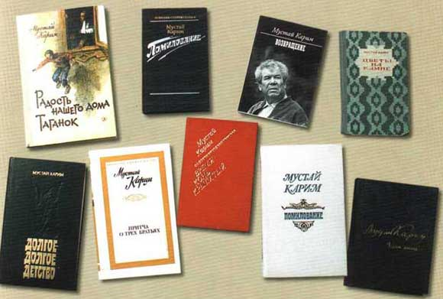

Произведения Мустая Карима
Карим, М. Цветы на камне [Текст] : лирика / М. Карим. – М.: Изд-во «Молодая гвардия», 1949.
Карим, М. Избранное [Текст] / М. Карим. – Уфа: Баш. кн. изд-во, 1955.
Карим, М. Я — россиянин [Текст] : стихи / М. Карим.- М.: Изд-во “Правда”, 1956.
Карим. М. Лунная дорога [Текст] : стихи / М. Карим. – М.: Детгиз, 1958. –110 с.
Карим, М. Улыбка [Текст] : восточная сказка / М. Карим. – Уфа: Башк. кн. изд-во., 1962. – 20 с.
Карим, М. Таганок [Текст] : повесть / М. Карим. – М.: Детгиз, 1964. – 126 с.
Карим, М. Реки разговаривают [Текст] : стихи, сказки, поэмы; пер. с башк. / М. Карим;. – М.: Изд-во «Советский писатель», 1964.
Карим, М. Избранная лирика [Текст] / М. Карим. – М.: Мол. Гвардия, 1965. – 31 с.
Карим, М. Радость нашего дома [Текст] : повести / М. Карим. – М. : Дет. лит., 1966. – 221 с.
Карим, М. Берега остаются [Текст] : стихи / М. Карим. – М.: Худ. лит., 1966. – 191 с.
Карим, М. В ночь лунного затмения [Текст] : трагедия в 3-х действиях / М. Карим. – М.: Искусство, 1967. – 88 с.
Карим, М. Избранные произведения [Текст]: в 2 т. Т. 2 / М. Карим. – Уфа: Китап, 1969. – 496 с.
Карим, М. Стихи [Текст] / М. Карим. – Уфа: Башк. кн. изд – во, 1969. – 96 с.
Карим, М. Годам вослед [Текст] / М. Карим. – М.: Советский писатель, 1971.
Карим, М. Избранное. Стихи. Поэмы. Сказки [Текст] / М. Карим – М.: Худож. лит., 1973. – 512 с.
Карим, М. Избранное. Стихотворения. Поэмы. Сказки. Трагедии [Текст] : пер. с башк. / М. Карим; вступ. ст. К. Кулиева. – М.: Худож. лит., 1973.
Карим, М. Огненные берега [Текст] : стихотворения и поэмы / М. Карим. – Уфа: Китап, 1974. – 156 с.
Карим, М. Туда или сюда [Текст] : рассказы / М. Карим. – Уфа: Башк. кн. изд – во, 1974. – 23 с.
Карим, М. Годам вослед [Текст] : стихи и поэма / М. Карим. – М.: Сов. писатель, 1975. – 176 с.
Карим, М. Жду вестей [Текст] : стихи и поэма / М. Карим. – М.: Дет. лит., 1976. – 191 с.
Карим, М. Стихи и поэмы [Текст] / М. Карим. – Казань: Татарское книжное издательство, 1977. – (На тат. яз.).
Карим, М. Время – конь крылатый [Текст] : стихи, поэмы, сказки, трагедия / М. Карим. – М.: Современник, 1978. – 439 с.
Карим, М. Притча о трех братьях [Текст] / М. Карим. – М.: Сов. Россия, 1978. – 288 с.
Карим, М. Не бросай огонь, Прометей! [Текст] : трагедия в 6-ти картинах / М. Карим. – Уфа: Китап, 1979. – 160 с.
Карим, М. Трагедия [Текст] / М. Карим. – Уфа: Баш. кн. изд. — во, 1979. – 160 с.
Карим, М. Четыре времени любви [Текст] : стихи / М. Карим. – Уфа: Баш. кн. изд. — во, 1980. – 224 с.
Карим, М. Стихи и поэмы [Текст] / М. С. Карим. – М.: Сов. Россия, 1982. –256 с.
Карим, М. Радость нашего дома. Таганок [Текст] : повести / М. Карим. – М.: Дет. лит., 1983. – 208 с.
Карим, М. Трагедии [Текст] / М. Карим. – М. : Сов. писатель, 1983. – 304 с.
Карим, М. Собрание сочинений в 3 т. Т.1.: Стихотворения, поэмы, сказки, трагедии [Текст] / М. Карим. – М.: Худ. лит., 1983. – 558 с.
Карим, М.Собрание сочинений в 3 т. Т. 2.: Пьесы. Повести [Текст] / М. Карим. – М.: Худ. лит., 1983. – 431 с.
Карим, М. Собрание сочинений в 3-х т. Т.1.: Стихотворения, поэмы, сказки, трагедии [Текст] : пер. с башк. / М. Карим; вступ. статья Д. Павлычко; худож. Е. Яковлев. – М.: Худ. лит., 1983.
Карим, М. Собрание сочинений в 3 т. Т. 3 / М. Карим. – М.: Худ. лит., 1983. – 480 с.
Карим, М. Собрание сочинений в 3-х т. Т. 2.: Пьесы, повести [Текст] : пер. с башк. / М. Карим; худож. Е. Яковлев. – М.: Худ. лит., 1983.
Карим, М. Собрание сочинений в 3-х т. Т.3.: Долгое-долгое детство [Текст] : повесть; притча о трех братьях; статьи, воспоминания, беседы. – М.: Худ. лит., 1983.
Карим, М, Долгое – долгое детство; Коня диктатору; Пеший Махмут [Текст] / М. Карим. – М.: Известия, 1984. – 368 с.
Карим, М. Родина, хлеб, любовь [Текст] : стихотворения / М. Карим. – М.: Воениздат, 1985. – 256 с.
Карим, М. Долгое – долгое детство [Текст] : повести / М. Карим. – Свердловск: Ср. Ур. кн. изд., 1986. – 320 с.
Проза
Карим, М. Наша пишущая братия [Текст] : [отр. из книги «Надежда – золото бедных»] / М. Карим // Наш современник. – 1997. – № 4. – С. 11–18.
Карим, М. Мустафинский урок [Текст] : [рассказ башкирского писателя] / М. Карим // Российская газета. – 1997. – 19 июня. – (Литературные листки).
Карим, М. Помилование [Текст] : [к 80-летию со Дня рождения М. Карима] / пер. с башк. Каримова И. М.; вступ. ст. П. А. Николаева. – М.: Дружба народов, 1999. – 408, [1] с.: портр.; 21 см. – Перед вып. дан. авт.: Мустай Карим (Каримов Мустафа Сафич). – Содерж.: Помилование; Долгое-долгое детство.
Карим, М. Мгновения жизни [Текст] : повесть / М. Карим; пер. с башк. И. Каримова // Бельские просторы. – 2001. – № 6. – С. 3 – 36.
Карим, М. Узелки судьбы [Текст]: [отр. из кн. «Мгновения жизни»] / М. Карим // Бельские просторы. – 2002. – № 9. – С. 3 – 41.
Карим, М. Разговор с писателем, или Еще раз о нравственном аспекте экономической реформы и ее ценностях [Текст] / М. Карим // Экономика и управление, 2003. – № 1.
Карим, М. Что-то видел, где-то слышал… [Текст] : повесть / М. Карим; пер. с башк. Ильгиза Каримова // Бельск. просторы. – 2003. – № 9. – С. 3 – 20.
Карим, М. Где-то видел, что-то слышал [Текст] : [отр. из кн. «Мгновения жизни»] / М. Карим; пер. с башк. Ильгиза Каримова // Респ. Башкортостан. – 2004. – 11, 18 авг.

Стихи
Карим, М. Долгая жизнь и короткая старость [Текст] : стихи / М. Карим; пер. с башк. Е. Николаевской // Дружба народов. – 2001. – №11. – С. 87 – 89.
Карим, М. Любя и скорбя [Текст] : стихи / М. Карим // Бельск. просторы. – 2002. – №1. – С. 3 – 5.
Карим, М. Звезды на земле [Текст] : стихи / М. Карим // Бельск. просторы. – 2005. – № 5. – С. 3 – 4.
Карим, М. Грустные мотивы [Текст] : стихи последних лет / М. Карим; пер. с башк. А. Хусаинова // Башкортостан. – 2005. – № 183. – (22 сент.). – С. 2
Карим, М. Далекие следы [Текст] : первый вариант стихотворения / М. Карим; перев. М. Шулепова // Башкортостан. – 2005. – № 183. – С. 2.
Карим, М. Когда покину мир земной… [Текст] : стихотворение / М. Карим; пер. с. башк. М. Гафурова // Башкортостан. – 2005. – № 186. – С. 3.
Карим, М. Два героя [Текст] : стихи о войне / М. Карим // Истоки. – 2005. – 11 мая (№19). – С. 7.
Карим, М. Тоска [Текст] : стихотворение / М. Карим; пер. с башк. А. Хусаинова // Истоки. – 2005. – № 39. – С. 3.
Карим, М. Я- россиянин [Текст] : стих / М. Карим // Бельские просторы. – 2007. – № 9. – С. 3 – 4.
Минувшему – благословенье!: [из наследия М. Карима] [Текст] : стихи // Молодежная газета. – 2009. – 22 окт. – С.4.
Карим, М. Стихотворения XXI века (1990 – 2000 годы) [Текст] / М. Карим // Бельские просторы. 2009. – №10. – С. 3 – 8.

Составила библиограф Ткачева И.Н.

